Arbeitsblatt Kaufvertrag 3: Online Geschäfte
Gesetzbücher bei Kaufverträgen:

Kommt ein Kaufvertrag zwischen zwei Privatpersonen zustande, so spricht man von C2C-Geschäften (Consumer to Consumer). In diesem Fall gilt ausschließlich das AGBG (allgemein bürgerliches Gesetzbuch)

Beispiele:
- Eine Privatperson verkauft einer anderen Privatperson ein Haus oder einen Gebrauchtwagen
- Sie verkaufen Ihrer Schulfreundin einen Taschenrechner
- Sie verkaufen (zum ersten Mal) etwas auf eBay

Sind an einem Geschäft zwei Unternehmen beteiligt, so handelt es sich um ein B2B-Geschäft (Business to Business). In diesem Fall gilt neben dem AGBG, auch das UStG (Umsatzsteuergesetz) und das UGB (Unternehmensgesetzbuch)

Beispiele:
- Ein Elektrohändler kauft bei einem Produzenten Flatscreens ein.
- Ein Tischler bestellt Holzplatten bei seinem Lieferanten
- Der Autohändler muss Ersatzmaterialien und neue Reifen kaufen.

Kommt ein Kaufvertrag zwischen einem Unternehmen und einer Privatperson zustande, so spricht man von B2C-Geschäften (Business to Consumer). Bei solchen Geschäften gilt neben dem AGBG, dem UGB, und UStG auch das Konsumentenschutzgesetz (KschG)

Beispiele:
- Sie kaufen in einem Geschäft neue Schuhe oder Kleidung ein.
- Sie bestellen telefonisch eine Pizza oder kaufen im Webshop einen MP3-Player.
- In der Pause holen Sie sich einen Müsliriegel aus dem Schulbuffet.

Findet ein Geschäft im Internet statt, gilt zusätzlich noch das ECG (E-Commerce-Gesetz). Es löst Fragen, wie welche Angaben auf einer Website eines Unternehmen stehen müssen oder welche Vorschriften ein Unternehmen bei einem Webshop beachten muss.

Das Fernabsatzgeschäft

Kaufen Sie eine Jacke im Internet (Fernabsatzgeschäft), so sind Sie auf die Informationen im Webshop angewiesen. Ein Nachfragen ist meist nicht möglich und Sie können auch nicht probieren. Daher hat der Unternehmer umfassende Informationspflichten vor und nach dem Kauf und muss Ihnen eine Rücktrittfrist von 14 Tagen einräumen.

Beim Fernabsatz muss der Unternehmer:

VOR DEM KAUF:
- Zusätzlich zu den normalen Mindestinformationen
- Genauere Kontaktdaten (z.B. E-Mail Adresse)
- Informationen zum Widerrufsrecht
- Sowie ein Muster-Widerrufsformular auf seinem Webshop angeben.

NACH DEM KAUF – jedoch spätestens BEI DER LIEFERUNG:
- Eine Vertragsbestätigung (auf dauerhaftem Datenträger z.B. E-Mail oder in Papierform ) und
- Sämtliche Informationspflichten nochmals schriftlich oder in angemessener Form geben
- Innerhalb von 30 Tagen liefern.

NACH DER LIEFERUNG:
- Dem Verbraucher eine Rücktrittsfrist von 14 Tagen gewähren. Diese Frist erhöht sich um 12 Monate, wenn nicht über das Rücktrittsrecht informiert wurde.

Für Webshops gelten folgende weitere Regelungen:
- Websites müssen zusätzliche Informationen enthalten. Insbesondere:
- die Firmenbuchnummer
- Firmenbuchgericht
- die UID Nummer etc.
- Der „Bestellbutton“ muss unterhalb der Informationen stehen und eine eindeutige Aufschrift tragen z.B. „kaufen“ oder „zahlungspflichtig bestelle“. Die Aufschrift „Bestellung abschicken“ reicht nicht.

Rücktritt:

Bei Falschlieferung kann die Ware kann auf Kosten des Verkäufers zurückgeschickt werden. Es besteht die Möglichkeit eine Liefermahnung mit angemessener Nachfrist für die korrekte Lieferung zu senden (z.B. 2 Wochen). Sollte der Verkäufer innerhalb der Nachfrist nicht korrekt liefern, kann vom Vertrag zurückgetreten und bei nachweisbarem Schaden Ersatz verlangt werden.

Wann gilt das Fernabsatzgesetz nicht?

- Bei Finanzprodukten und Immobilien
- Bei Automaten (Zigaretten können nicht in den Automaten zurückgesteckt werden)
- Hauslieferungen (Pizza kann nicht nach einer Woche zurück gegeben werden)
- Reisen, Hotels o.Ä. (bei last-minute Angeboten wäre ein Rücktritt problematisch)
- Spezialanfertigungen
- Software, Zeitungen o.Ä.: Es ist schwer nachweisbar, ob die Software nicht trotz Rücktritt weiterverwendet wird bzw. die Zeitung schon gelesen wurde.
- Lotterien o.Ä. (Wettspiele mit Rücktrittsrecht wären sinnlos)

Aufgabenblatt: Online Geschäfte

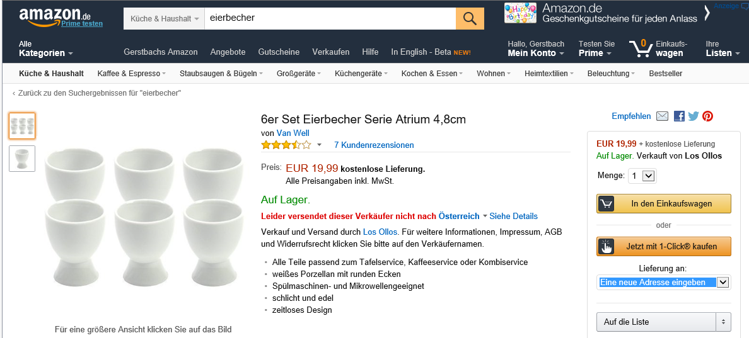
Bert Pflaum hat nach der Hotelfachschule ein kleines Lokal eröffnet und möchte auf Amazon 30 Stk. Eierbecher bestellen.

Bildquelle: http://www.amazon.de/6er-Set-Eierbecher-Serie-Atrium

Aufgabe 1:
- Erklären Sie, welche Gesetze beim Kaufvertrag gelten. Gehen Sie dabei besonders auf das Online-Geschäft ein.

- Finden Sie heraus, welche Gesetzesbücher folgende Fragen beantworten können. Kreuzen Sie ebenso an, ob die Regelung ein Geschäft zwischen Unternehmen (B2B), zwischen Unternehmen und Privaten/Konsumenten (B2C) oder zwischen Privaten (C2C) betrifft.

Fragestellung | Gesetzesbuch | B2B | B2C | C2C
- Was ist ein Kaufvertrag?
- Muss ein deutsches Unternehmen einen Konsumenten in Österreich oder Deutschaland klagen?
- Darf ein Schweizer in einem österreichischen Webshop einkaufen?

Aufgabe 2:

Definieren Sie das Fernabsatzgeschäft in Ihren eigenen Worten. Gehen Sie dabei auf jene Informationen näher ein, die VOR Vertragsabschluss gegeben sein müssen.

Aufgabe 3:
Unterstützen Sie Bert Pflaum bei der ausführlichen Analyse der folgenden Geschäftsfälle zu

- Bert bestellt die Eierbecher am 12. April. Ab 30. Mai desselben Jahres möchte er sein Frühstücksangebot mit gekochten Eiern anbieten. Beurteilen Sie, ob die Lieferung noch vor dem Start des Frühstückangebots erfolgt, wenn der Verkäufer hinsichtlich des Liefertermins keine Angaben gemacht hat.

- Bert hat es geschafft – er hat bestellt. Beschreiben Sie, was Bert (unmittelbar) nach der Bestellung vom Verkäufer (Amazon) erhalten sollte. Klären Sie ihn über seine Rücktrittsrechte auf.

- Zwei Wochen nach der Bestellung erfolgt die Lieferung von Amazon. Bert prüft die Lieferung und stellt fest, dass leider falsche Eierbecher geschickt wurden. Begründen Sie, ob und bis wann Bert die Eierbecher zurück schicken kann und wer dafür die Transportkosten übernehmen muss.
Bildquelle: http://www.amazon.de/WMF-0616406040-Eierbecher-Set-6-

